绝密★启用前
2018年普通高等学校招生全国统一考试
理科数学
注意事项：
1．答卷前，考生务必将自己的姓名、考生号等填写在答题卡和试卷指定位置上。
2．回答选择题时，选出每小题答案后，用铅笔把答题卡对应题目的答案标号涂黑。如需改动，用橡皮擦干净后，再选涂其它答案标号。回答非选择题时，将答案写在答题卡上。写在本试卷上无效。
3．考试结束后，将本试卷和答题卡一并交回。
一、选择题：本题共12小题，每小题5分，共60分。在每小题给出的四个选项中，只有一项是符合题目要求的。
1．设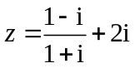，则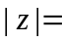
A． B． C．1 D．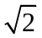
2．已知集合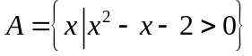，则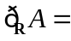
A．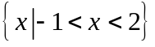 B．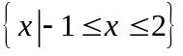
C．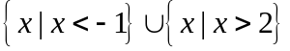 D．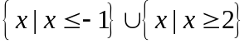
3．某地区经过一年的新农村建设，农村的经济收入增加了一倍，实现翻番.为更好地了解该地区农村的经济收入变化情况，统计了该地区新农村建设前后农村的经济收入构成比例，得到如下饼图：
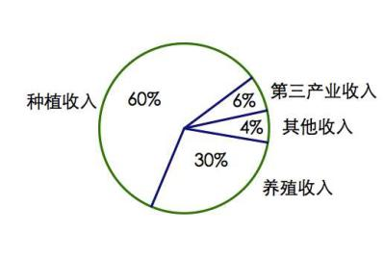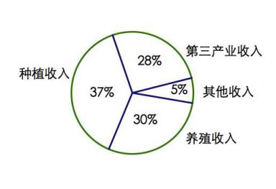
建设前经济收入构成比例 建设后经济收入构成比例
则下面结论中不正确的是
A．新农村建设后，种植收入减少
B．新农村建设后，其他收入增加了一倍以上
C．新农村建设后，养殖收入增加了一倍
D．新农村建设后，养殖收入与第三产业收入的总和超过了经济收入的一半
4．记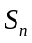为等差数列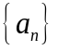的前项和.若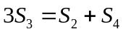，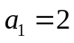，则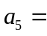
A．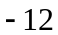 B．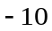 C．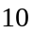 D．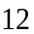
5．设函数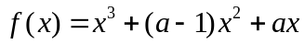.若为奇函数，则曲线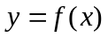在点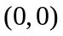处的切线方程为
A．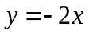 B．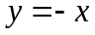 C．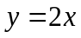 D．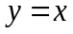
6．在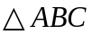中，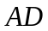为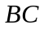边上的中线，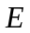为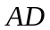的中点，则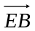=
A.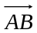－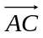 B. －
C. ＋ D. ＋

7．某圆柱的高为2，底面周长为16，其三视图如图．圆柱表面上的点在正视图上的对应点为，圆柱表面上的点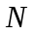在左视图上的对应点为，则在此圆柱侧面上，从到的路径中，最短路径的长度为
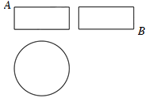
A．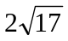 B．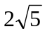 C．3 D．2
8．设抛物线C：y²=4x的焦点为F，过点（–2，0）且斜率为的直线与C交于M，N两点，则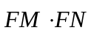=
A．5 B．6 C．7 D．8
9．已知函数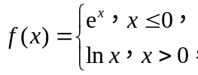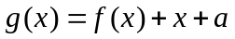．若g（x）存在2个零点，则a的取值范围是
A．[–1，0） B．[0，+∞） C．[–1，+∞） D．[1，+∞）
10．下图来自古希腊数学家希波克拉底所研究的几何图形．此图由三个半圆构成，三个半圆的直径分别为直角三角形ABC的斜边BC，直角边AB，AC．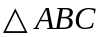的三边所围成的区域记为Ⅰ，黑色部分记为Ⅱ，其余部分记为Ⅲ．在整个图形中随机取一点，此点取自Ⅰ，Ⅱ，Ⅲ的概率分别记为p₁，p₂，p₃，则
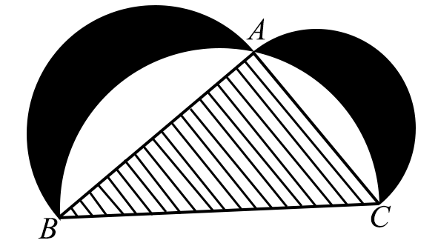
A．p₁=p₂ B．p₁=p₃
C．p₂=p₃ D．p₁=p₂+p₃
11．已知双曲线C：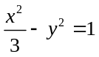，O为坐标原点，F为C的右焦点，过F的直线与C的两条渐近线的交点分别为M、N.若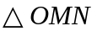为直角三角形，则|MN|=
A． B．3 C．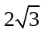 D．4
12．已知正方体的棱长为1，每条棱所在直线与平面α所成的角都相等，则α截此正方体所得截面面积的最大值为
A．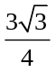 B．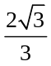 C．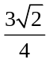 D．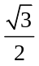
二、填空题：本题共4小题，每小题5分，共20分。
13．若，满足约束条件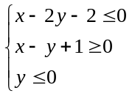，则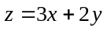的最大值为_____________．
14．记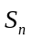为数列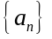的前项和.若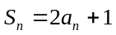，则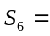_____________．
15．从2位女生，4位男生中选3人参加科技比赛，且至少有1位女生入选，则不同的选法共有_____________种．（用数字填写答案）
16．已知函数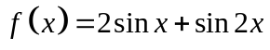，则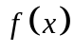的最小值是_____________．
三、解答题：共70分。解答应写出文字说明、证明过程或演算步骤。第17~21题为必考题，每个试题考生都必须作答。第22、23题为选考题，考生根据要求作答。
（一）必考题：60分。
17．（12分）
在平面四边形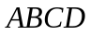中，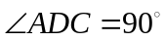，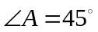，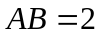，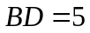.
（1）求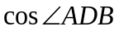；
（2）若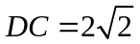，求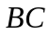.
18．（12分）
如图，四边形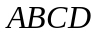为正方形，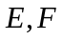分别为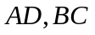的中点，以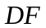为折痕把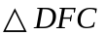折起，使点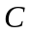到达点的位置，且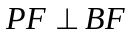.
（1）证明：平面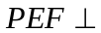平面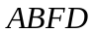；
（2）求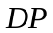与平面所成角的正弦值.
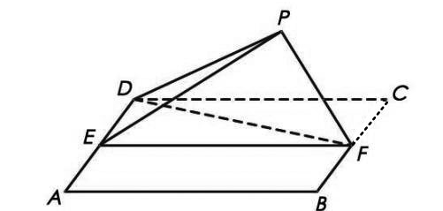
19．（12分）
设椭圆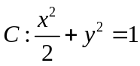的右焦点为，过的直线与交于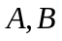两点，点的坐标为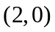.
（1）当与轴垂直时，求直线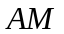的方程；
（2）设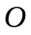为坐标原点，证明：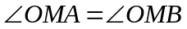.
20．（12分）
某工厂的某种产品成箱包装，每箱200件，每一箱产品在交付用户之前要对产品作检验，如检验出不合格品，则更换为合格品．检验时，先从这箱产品中任取20件作检验，再根据检验结果决定是否对余下的所有产品作检验，设每件产品为不合格品的概率都为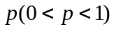，且各件产品是否为不合格品相互独立．
（1）记20件产品中恰有2件不合格品的概率为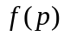,求的最大值点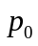．
（2）现对一箱产品检验了20件，结果恰有2件不合格品，以（1）中确定的作为的值．已知每件产品的检验费用为2元，若有不合格品进入用户手中，则工厂要对每件不合格品支付25元的赔偿费用．
（i）若不对该箱余下的产品作检验，这一箱产品的检验费用与赔偿费用的和记为，求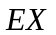;
（ii）以检验费用与赔偿费用和的期望值为决策依据，是否该对这箱余下的所有产品作检验？
21．（12分）
已知函数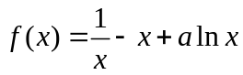．
（1）讨论的单调性；
（2）若存在两个极值点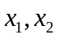，证明：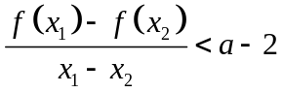．

（二）选考题：共10分。请考生在第22、23题中任选一题作答，如果多做，则按所做的第一题计分。
22．[选修4—4：坐标系与参数方程]（10分）
在直角坐标系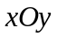中，曲线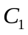的方程为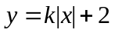.以坐标原点为极点，轴正半轴为极轴建立极坐标系，曲线的极坐标方程为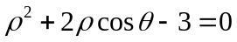.
（1）求的直角坐标方程；
（2）若与有且仅有三个公共点，求的方程.
23．[选修4—5：不等式选讲]（10分）
已知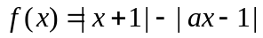.
（1）当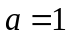时，求不等式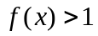的解集；
（2）若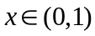时不等式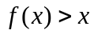成立，求的取值范围.

参考答案：
1 | 2 | 3 | 4 | 5 | 6 | 7 | 8 | 9 | 10 | 11 | 12
C | B | A | B | D | A | B | D | C | A | B | A
13.6 14.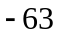 15.16 16.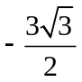
17.（12分）
解：（1）在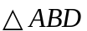中，由正弦定理得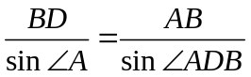.
由题设知，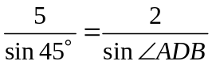，所以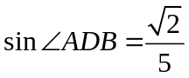.
由题设知，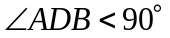，所以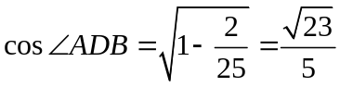.
（2）由题设及（1）知，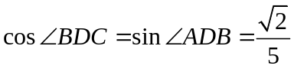.
在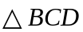中，由余弦定理得
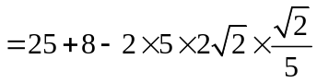
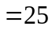.
所以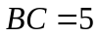.
18.（12分）
解：（1）由已知可得，BF⊥PF，BF⊥EF，所以BF⊥平面PEF.
又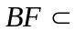平面ABFD，所以平面PEF⊥平面ABFD.
（2）作PH⊥EF，垂足为H.由（1）得，PH⊥平面ABFD.
以H为坐标原点，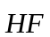的方向为y轴正方向，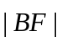为单位长，建立如图所示的空间直角坐标系H−xyz.
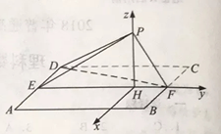
由（1）可得，DE⊥PE.又DP=2，DE=1，所以PE=.又PF=1，EF=2，故PE⊥PF.
可得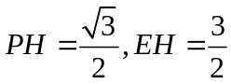.
则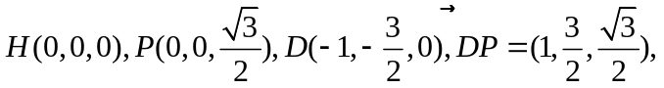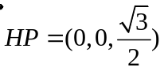为平面ABFD的法向量.
设DP与平面ABFD所成角为，则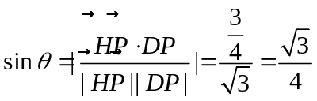.
所以DP与平面ABFD所成角的正弦值为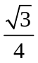.
19.（12分）
解：（1）由已知得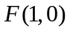，l的方程为x=1.
由已知可得，点A的坐标为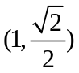或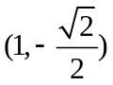.
所以AM的方程为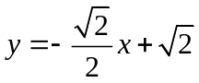或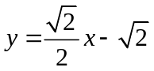.
（2）当l与x轴重合时，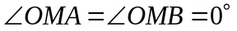.
当l与x轴垂直时，OM为AB的垂直平分线，所以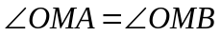.
当l与x轴不重合也不垂直时，设l的方程为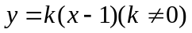，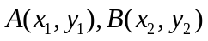，
则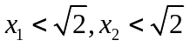，直线MA，MB的斜率之和为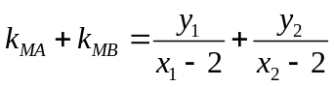.
由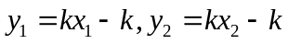得
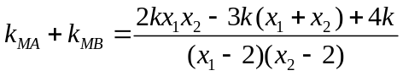.
将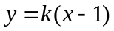代入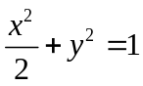得
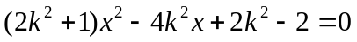.
所以，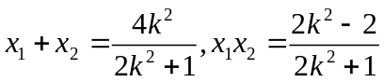.
则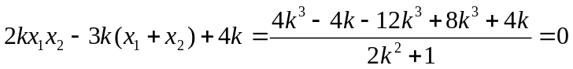.
从而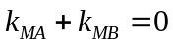，故MA，MB的倾斜角互补，所以.
综上，.
20.（12分）
解：（1）20件产品中恰有2件不合格品的概率为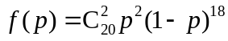.因此
.
令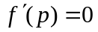，得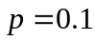.当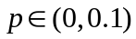时，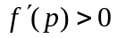；当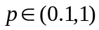时，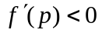.
所以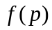的最大值点为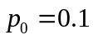.
（2）由（1）知，.
（i）令表示余下的180件产品中的不合格品件数，依题意知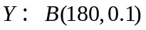，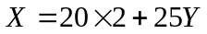，即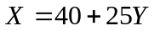.
所以.
（ii）如果对余下的产品作检验，则这一箱产品所需要的检验费为400元.
由于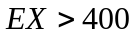，故应该对余下的产品作检验.
21.（12分）
解:（1）的定义域为，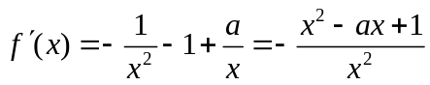.
（i）若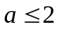，则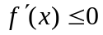，当且仅当，时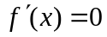，所以在单调递减.
（ii）若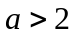，令得，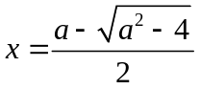或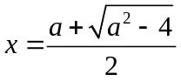.
当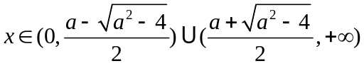时，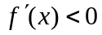；
当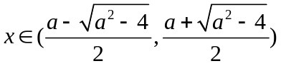时，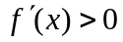.所以在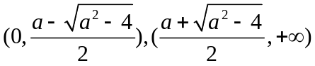单调递减，在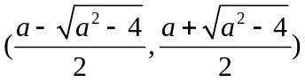单调递增.
（2）由（1）知，存在两个极值点当且仅当.
由于的两个极值点满足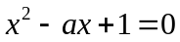，所以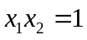，不妨设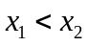，则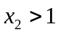.由于
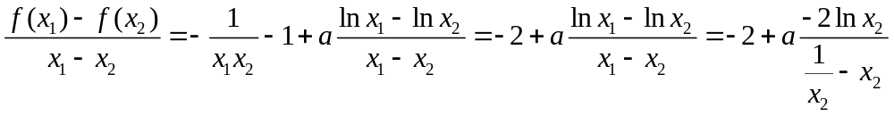，
所以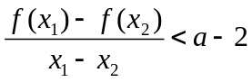等价于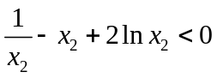.
设函数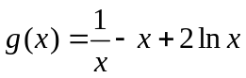，由（1）知，在单调递减，又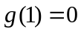，从而当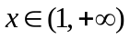时，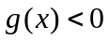.
所以，即.
22．[选修4—4：坐标系与参数方程]（10分）
解:（1）由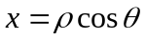，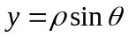得的直角坐标方程为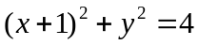．
（2）由（1）知是圆心为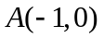，半径为的圆．
由题设知，是过点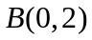且关于轴对称的两条射线．记轴右边的射线为，轴左边的射线为．由于在圆的外面，故与有且仅有三个公共点等价于与只有一个公共点且与有两个公共点，或与只有一个公共点且与有两个公共点．
当与只有一个公共点时，到所在直线的距离为，所以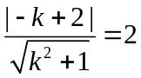，故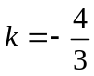或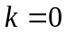．
经检验，当时，与没有公共点；当时，与只有一个公共点，与有两个公共点．
当与只有一个公共点时，到所在直线的距离为，所以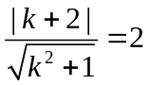，故或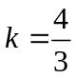．
经检验，当时，与没有公共点；当时，与没有公共点．
综上，所求的方程为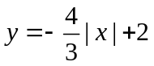．
23．[选修4—5：不等式选讲]（10分）
解：（1）当时，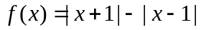，即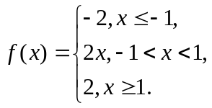
故不等式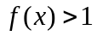的解集为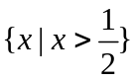．
（2）当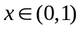时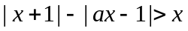成立等价于当时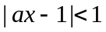成立．
若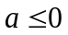，则当时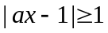；
若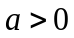，的解集为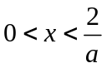，所以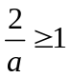，故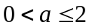．
综上，的取值范围为

